Introduction :
Fabrication de baguette de soudure carbures à matrice Ni par procédé laser.
Historique: jusqu’à maintenant, les baguettes Ultitech étaient fabriquées par fusion laser d’un lit de poudre préalablement disposé dans un moule.
Nouvelle initiative:venir laser de manière rectiligne directement la poudre sur un support métallique quelconque, en ajustant la puissance pour que la baguette ne se soude pas au support.
Après plusieurs essais menés avec des paramètres laser différents et une poudre laser 30S308, nous avons mené des essais avec un nouveau mélange de poudre et une nouvelle proportion de carbure : 40% de sphérotène 40-160 µm, 48% de matrice Ni 40HRc et 12% de matrice Ni 60 HRc. De la matrice 60HRc a été ajouté dans le but d’abaisser la température de fusion du mélange afin de rendre le bain plus fluide lors de la dépose chalumeau.

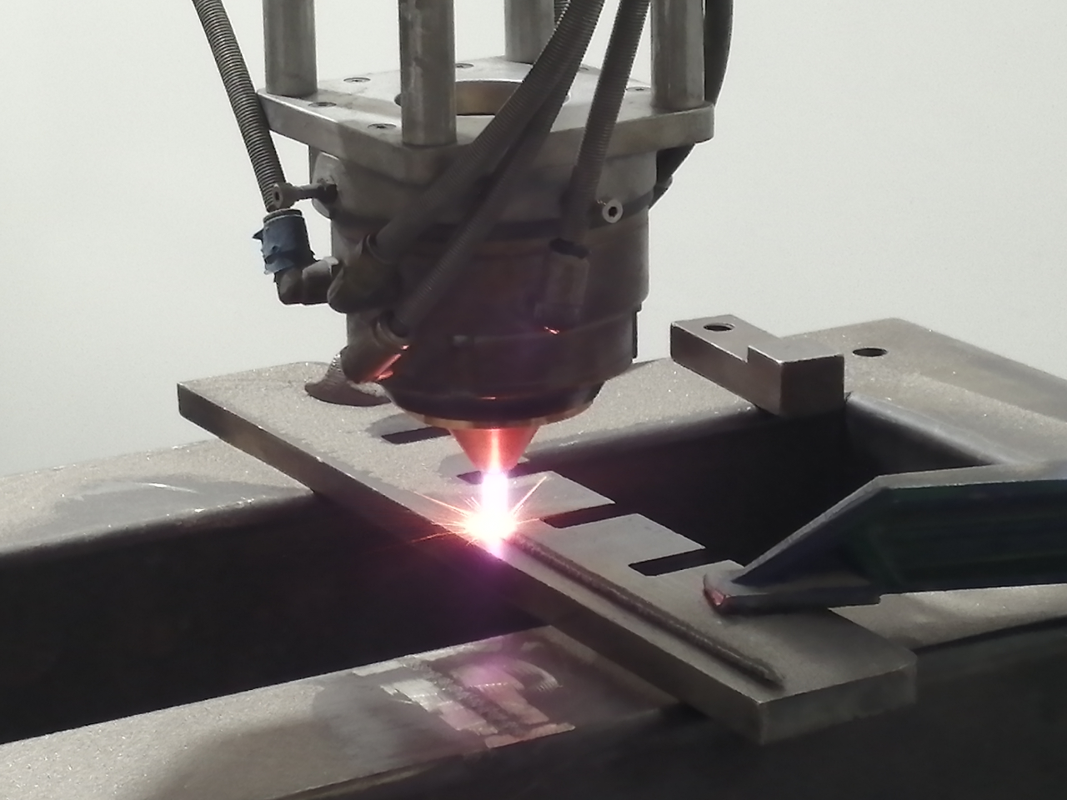

Paramètres opératoires :

- Système optique fibre 1500µm + recollimation 80mm + focalisation 300mm spot 5.5 mm

Echantillon | Poudre | Puissance (W) | Vitesse (mm/min) | Débit de poudre (g/mn) | Distance buse (mm)
3-A | 40% WC 40-160 + 48%Ni 40  + 12% Ni 60 | 2486 | 600 | 76 | 18
3-B | 40% WC 40-160 + 48%Ni 40  + 12% Ni 60 | 2486 | 500 | 76 | 18

- Débit Gaz protection: 20L/min
- Débit Gaz poudre: 6 L/min

Résultats (Results) :

Contrôle dimensionnel (Dimensional control):

Echantillon | Dimensions | Commentaires
3-A | 2x5x450mm
3-B | 2.6x5.4x450mm

Examens macrographique (Macrographic examination):

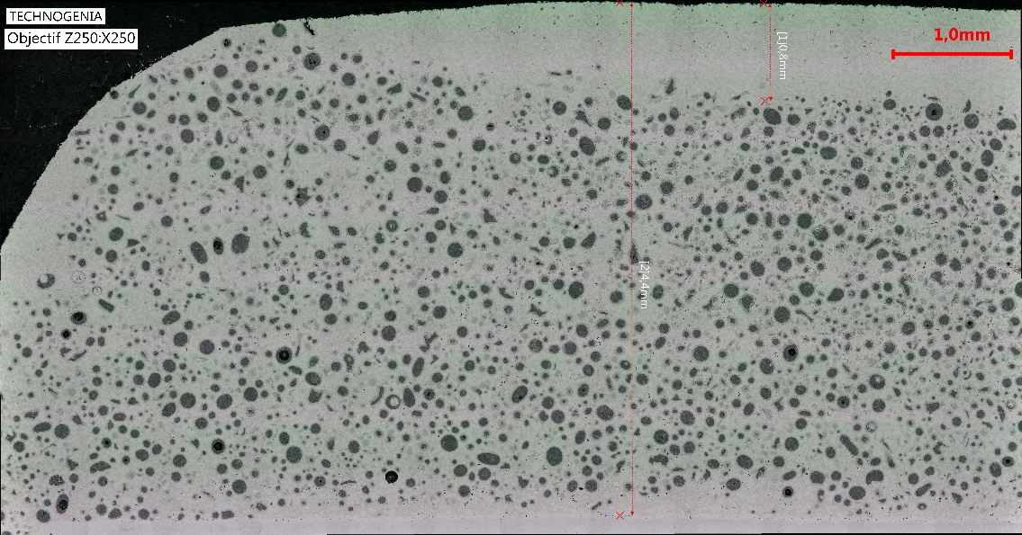
Microstructure Dépôt au chalumeau Echantillon 3-A

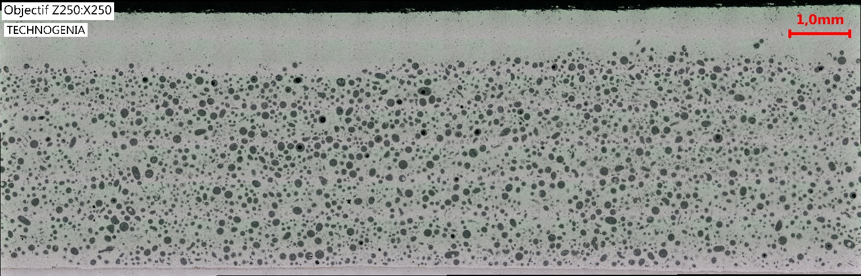

Microstructure Dépôt au chalumeau Echantillon 3-B

Examens micrographique (Micrographic examination):

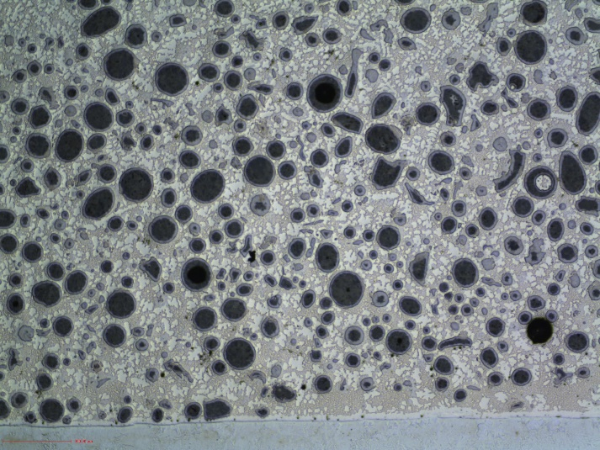
  Repère échantillon  (Sample Id) | Echantillon 3-A chalumeau
  Position de la coupe (Cross section position)
  Nom de la vue
  (View name)
  Attaque  (Etching) | Murakami
  Grossissement  (Magnification) | X 50
  Commentaires  (Comments) | Peu de dissolution des carbures
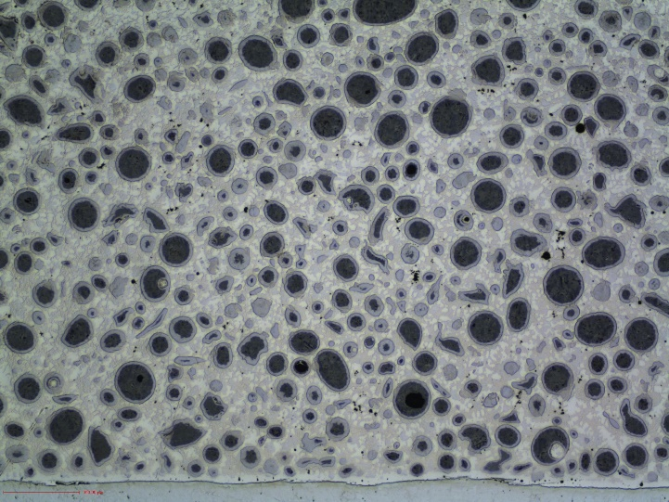
  Repère échantillon  (Sample Id) | Echantillon 3-A chalumeau
  Position de la coupe (Cross section position)
  Nom de la vue
  (View name)
  Attaque  (Etching) | Murakami
  Grossissement  (Magnification) | X 50
  Commentaires
  (Comments)
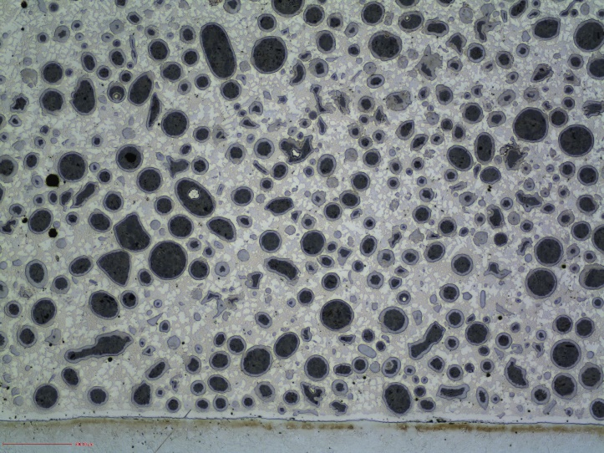
  Repère échantillon  (Sample Id) | Echantillon 3-B chalumeau
  Position de la coupe (Cross section position)
  Nom de la vue
  (View name)
  Attaque  (Etching) | Murakami
  Grossissement  (Magnification) | X 50
  Commentaires
  (Comments)
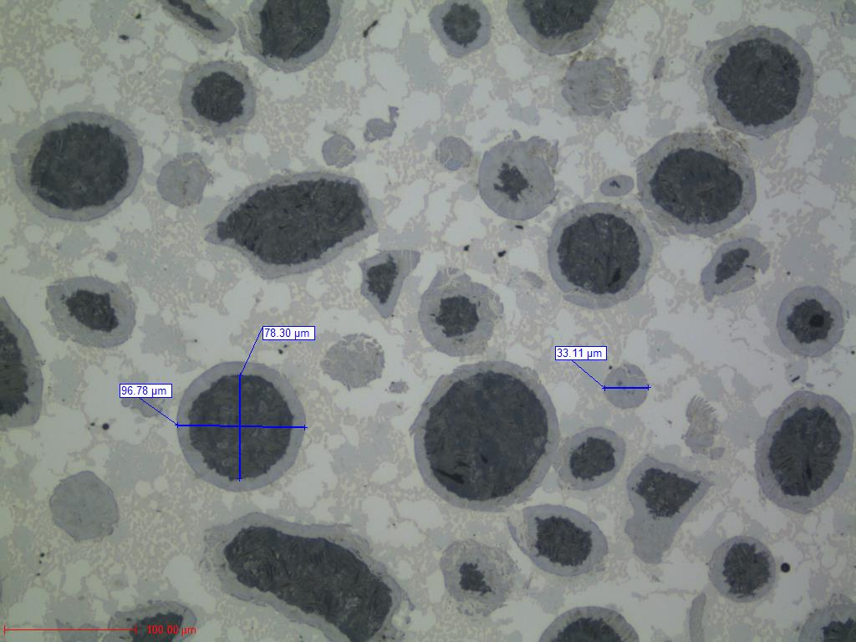
  Repère échantillon  (Sample Id) | Echantillon 3-B chalumeau
  Position de la coupe (Cross section position)
  Nom de la vue
  (View name)
  Attaque  (Etching) | Murakami
  Grossissement  (Magnification) | X 200
  Commentaires
  (Comments)

Dureté (Hardness test):
- Dureté de la matrice échantillon 3-B :
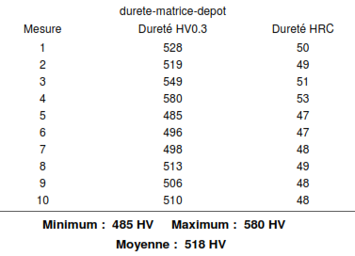

Commentaires (Comments):

